Evaluacija i poređenje modela mašinskog učenja na heterogenim onkološkim datasetovima (slikovni i tabularni) uz ponovljiv pipeline pripreme podataka, validacije i provera kvaliteta.
Sadržaj
1. Uvod 3
1.1Motivacija 3
1.2 Predmet i doprinos rada 3
1.3 Struktura rada 3
1.4 Kriterijum završetka 4
2. Skupovi podataka 5
2.1 SipakMed (cervical) 6
2.2 LC25000 (lung+colon) 9
2.3 RM1000 (lung histo) 10
2.4 Thyroid recurrence (tabelarni podaci) 11
3. Priprema podataka 12
3.1 Priprema tabular skupa Thyroid recurrence. 12
3.2 Priprema image skupa LC25000 13
3.3 Priprema image skupa SipakMed 14
3.4 Priprema image skupa RM1000. 15
4. Baseline modeli i početni rezultati 16
4.1 Thyroid recurrence (tabular) 17
4.2 LC25000 (lung vs. colon) 18
4.3 SipakMed CROPPED (5 klasa) 19
4.4 RM1000 lung histo (3 klase) 20
4.5 Zaključak 21
5. Eksperimenti: robusnost i unapređenja 22
5.1 Robusnost (3 seeda) – image skupovi 22
5.2 SipakMed – tuning (augmentacija, class weights, izbor modela) 23
5.3 Thyroid recurrence – 5-fold validacija (tabular) 24
5.4 Napomene za dalji rad 24
6.Kontrola kvaliteta podataka i provera curenja (QC i leakage) 25

Uvod

1.1Motivacija
Cilj ovog rada je da pokaže kako se savremene metode veštačke inteligencije mogu smisleno primeniti u medicini, posebno u kontekstu detekcije i analize promena koje mogu ukazivati na kancer i srodna oboljenja. U periodu intenzivnog razvoja AI tehnologija, otvara se prilika da se napredak iz istraživanja brže i sigurnije prenese u alate koji pomažu stručnjacima, unapređuju dijagnostiku i podržavaju personalizovan pristup pacijentu. Iako je doprinos ovog rada skroman u poređenju sa obimom globalnih istraživanja, njegova vrednost je u tome što predstavlja konkretan korak ka sistematičnom i ponovljivom radu sa medicinskim podacima i jasnom evaluacijom rezultata.
U okviru rada biće realizovan kompletan proces koji obuhvata analizu izabranih skupova podataka, pripremu i standardizaciju podataka, treniranje i poređenje modela, kao i interpretaciju i prikaz rezultata. Poseban akcenat biće na transparentnosti postupka i na tome da se jasno prikaže šta veštačka inteligencija može da uradi u ovakvom okruženju, ali i koja su ograničenja ovakvog pristupa. Veštačka inteligencija se u ovom radu posmatra kao podrška donošenju odluka i kao alat koji može da pomogne u ranijem uočavanju obrazaca, a ne kao zamena za stručnu medicinsku procenu.

1.2 Predmet i doprinos rada
Predmet ovog rada je primena metoda mašinskog učenja na medicinskim podacima povezanim sa malignim oboljenjima, uz fokus na praktičan, ponovljiv i jasno dokumentovan proces rada. Doprinos rada ogleda se u sistematičnom pristupu koji obuhvata izbor i analizu skupova podataka, pripremu i standardizaciju ulaza, treniranje i poređenje više modela, kao i prikaz rezultata kroz relevantne metrike i vizuelizacije. Posebna vrednost je u tome što su svi koraci realizovani kao celina, tako da je moguće pratiti i ponoviti postupak od sirovih podataka do zaključaka.

1.3 Struktura rada
Rad je organizovan tako da prati prirodan tok jednog end-to-end procesa. U prvom delu prikazana je motivacija i definisan problem, a zatim su opisani korišćeni skupovi podataka i njihova osnovna svojstva. Nakon toga, detaljno je prikazan postupak pripreme i standardizacije podataka, kao i metodologija za treniranje i evaluaciju modela. U nastavku su predstavljeni rezultati eksperimenata, poređenje modela i interpretacija dobijenih nalaza, zajedno sa diskusijom ograničenja i mogućih izvora greške. Na kraju rada dat je zaključak i predlozi za dalji razvoj i unapređenje pristupa.

1.4 Kriterijum završetka
Da bi se rad smatrao završenim i tehnički ponovljivim, potrebno je da budu ispunjeni sledeći kriterijumi:
- Repozitorijum sadrži jasnu strukturu foldera i uputstvo za pokretanje.
- Postoji minimalni dataset registry.
- Implementiran je pipeline od sirovih podataka do pripremljenih ulaza.
- Generisani su početni profili i izveštaji.
- Istrenirani su baseline modeli za izabrane zadatke i izračunate osnovne metrike, uz poređenje modela.
- Rezultati su interpretirani i prikazani kroz tabele i grafike, uz jasno navođenje ograničenja i mogućih izvora greške.
- Rad sadrži opis metodologije i dovoljno detalja da se ključni eksperimenti mogu ponoviti.
- Pripremljena je prezentacija i kratka proba odbrane sa pitanjima.

Skupovi podataka
U ovom radu korišćeno je više javno dostupnih skupova podataka kako bi se obuhvatila različita priroda medicinskih podataka: slike (histopatologija) i tabelarni klinički podaci. Izbor je napravljen tako da omogući poređenje pristupa, ali i da ostane praktičan za implementaciju end-to-end procesa: od sirovih fajlova do treniranja i evaluacije modela.
Tabela 2.1 prikazuje pregled korišćenih skupova podataka i osnovne karakteristike. Tačne brojnosti i distribucije biće dopunjene nakon profilisanja u okviru pipeline-a.
Dataset | Tip | Broj uzoraka | Broj klasa | Napomene (profilisanje)
sipakmed | image | 5015 | 5 | sample corrupt=0, dup_filenames=1327
lc25000 | image | 25000 | 2 | sample corrupt=0, dup_filenames=0
thyroid_recurrence | tabular | 383 |  | cols=17, missing_total=0, dup_rows=19

Linkovi ka dataset-ovima koji su korisćeni:
Cervical Cancer (SipakMed):
https://www.kaggle.com/datasets/prahladmehandiratta/cervical-cancer-largest-dataset-sipakmed
Lung and Colon Cancer (Histopathological Images):
https://www.kaggle.com/datasets/andrewmvd/lung-and-colon-cancer-histopathological-images
Lung Cancer (Histopathological Images):
https://www.kaggle.com/datasets/rm1000/lung-cancer-histopathological-images
Differentiated Thyroid Cancer Recurrence:
https://www.kaggle.com/datasets/joebeachcapital/differentiated-thyroid-cancer-recurrence

2.1 SipakMed (cervical)
SipakMed skup podataka obuhvata slike povezane sa cervikalnim promenama i koristi se za zadatke klasifikacije. Cilj je da model na osnovu vizuelnih karakteristika izdvoji kategoriju koja opisuje tip/stepen promene.
U okviru pipeline-a, za ovaj skup podataka biće sprovedeno:
- profilisanje rezolucija i veličina fajlova,
- provera balansiranosti klasa
- detekcija duplikata i potencijalno nekvalitetnih uzoraka (mutne ili ekstremno tamne/svetle slike
- standardizacija ulaza (npr. resize i normalizacija) pre treniranja baseline modela
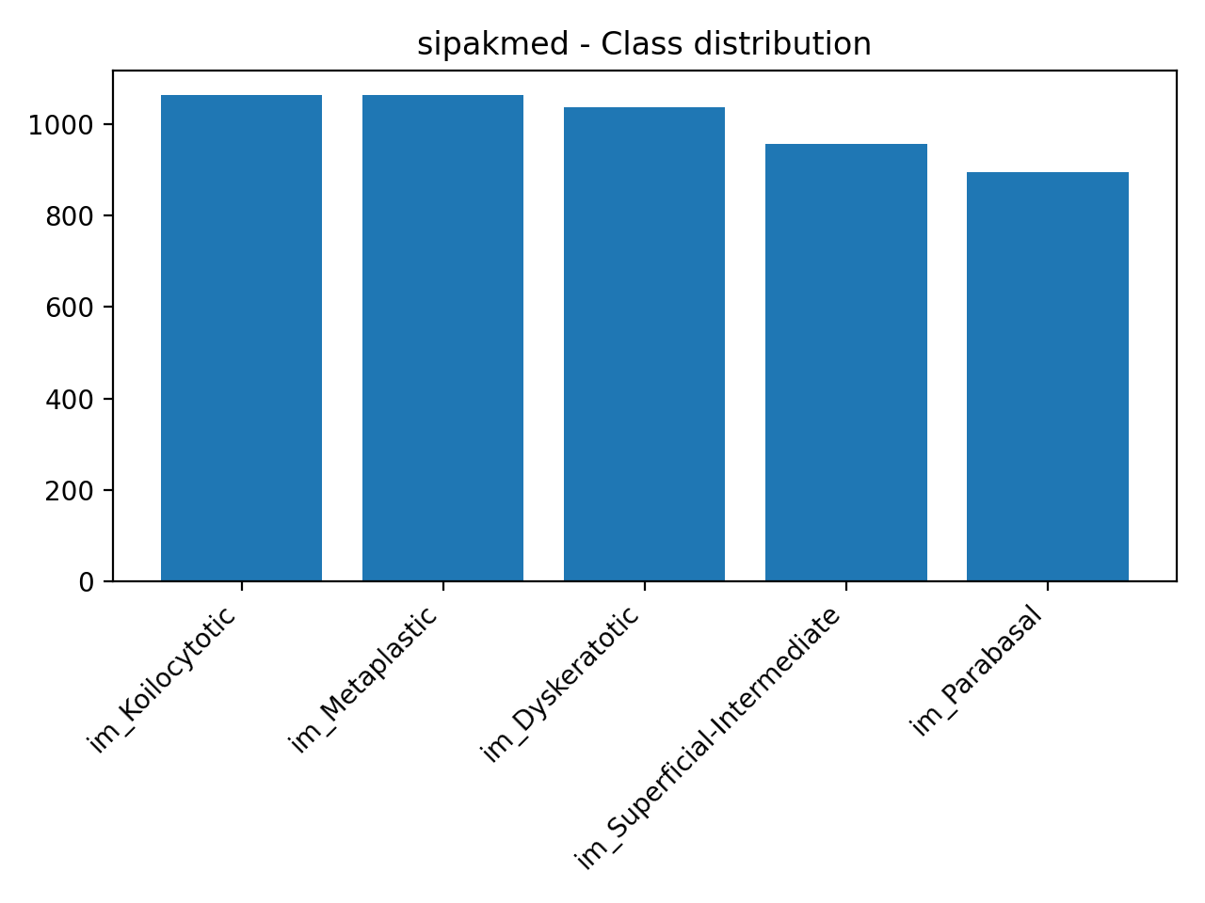
Slika 2.1: SipakMed – raspodela klasa.
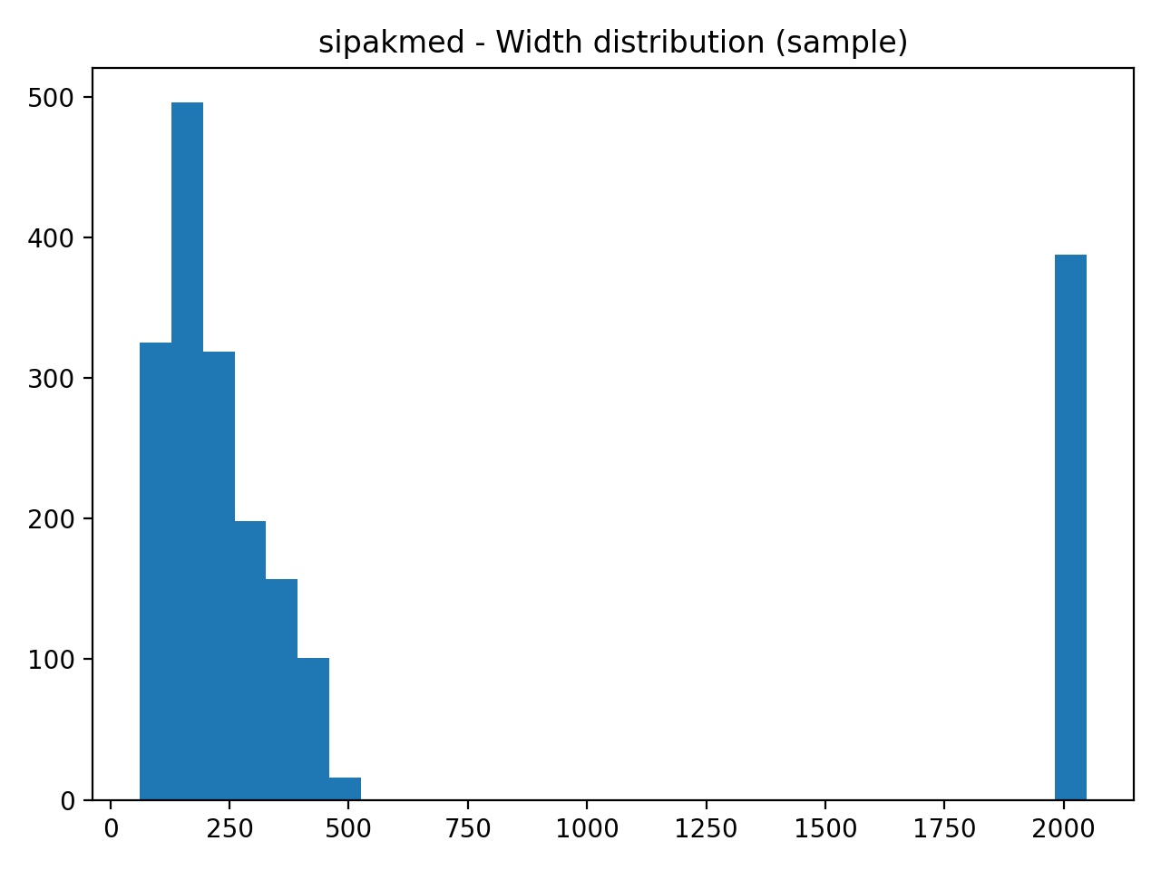
Slika 2.2: SipakMed – distribucija širine (uzorak).
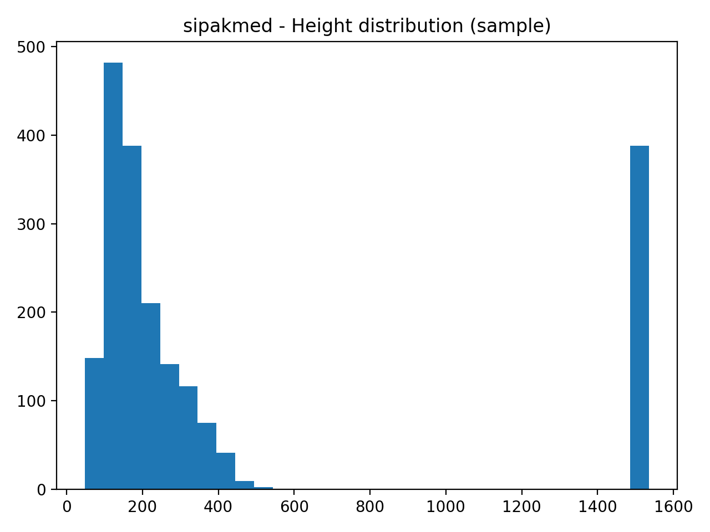
Slika 2.3: SipakMed – distribucija visine (uzorak).

2.2 LC25000 (lung+colon)
LC25000 je skup histopatoloških slika povezanih sa tkivima pluća i debelog creva. U praksi se koristi za klasifikaciju više kategorija, gde svaka kategorija predstavlja određeni tip tkiva ili patološku promenu.
Za potrebe ovog rada, fokus je na ponovljivom procesu rada: validacija strukture foldera, brojanje uzoraka po klasama, analiza rezolucija i standardizacija formata ulaza. Posebna pažnja biće posvećena eventualnim duplikatima i potencijalnom curenju podataka (data leakage) pri podeli na trening i test skup.
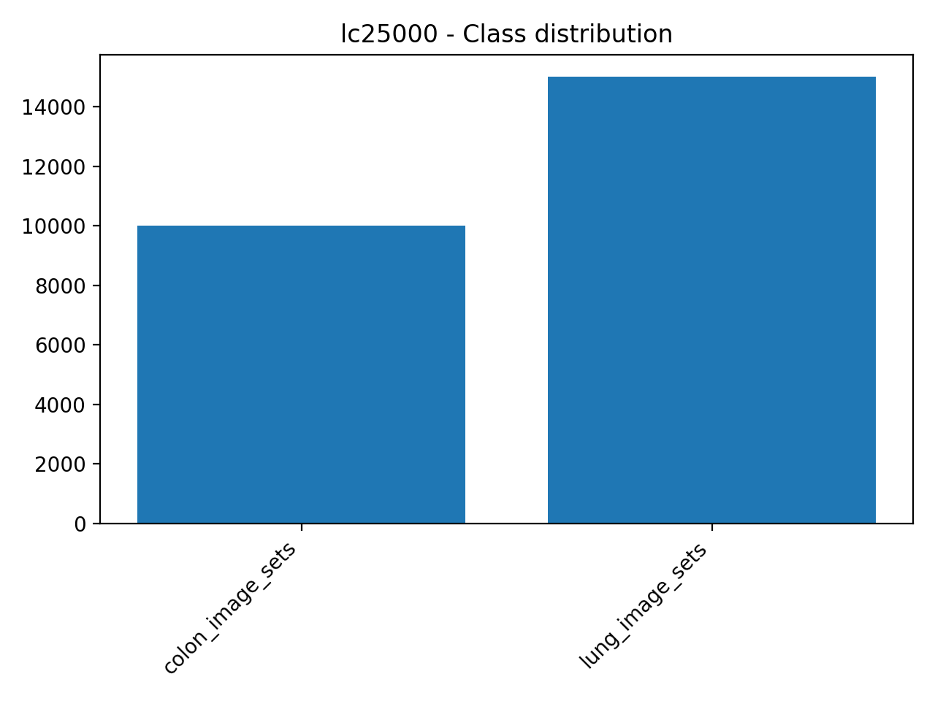
Slika 2.4: LC25000 – raspodela klasa (lung vs. colon).

2.3 RM1000 (lung histo)
RM1000 predstavlja manji skup histopatoloških slika, pogodan za brze eksperimente i testiranje pipeline-a. Manji obim omogućava brže iteracije pri razvoju profilisanja, QC pravila i baseline modela.
U evaluaciji će se RM1000 koristiti kao dodatni test stabilnosti pristupa, posebno u scenarijima gde je broj uzoraka ograničen i gde postoji veći rizik od preučenja (overfitting).
Slika 2.3: Primeri slika iz skupa RM1000 (dodati nakon pripreme podataka).

2.4 Thyroid recurrence (tabelarni podaci)
Pored slika, u rad je uključen i tabelarni skup podataka vezan za recidiv oboljenja štitne žlezde (thyroid recurrence). Ovakvi skupovi podataka tipično sadrže kliničke i demografske karakteristike, kao i ciljnu promenljivu koja označava da li je došlo do recidiva.
Za tabelarne podatke, pipeline obuhvata profilisanje tipova kolona, analizu nedostajućih vrednosti, proveru neuravnoteženosti klasa, kao i standardizaciju/enkodiranje (npr. imputacija missing vrednosti, one-hot encoding kategorijskih atributa, skaliranje numeričkih atributa).
Slika 2.4: Primer distribucije ciljnih klasa za thyroid recurrence (dodati nakon profilisanja).

Priprema podataka
Za sve skupove podataka korišćen je isti način podele na trening, validacioni i test skup u odnosu 70% / 15% / 15% Podela je rađena stratifikovano, što znači da se u sva tri dela zadržava približno isti odnos klasa kao u celom skupu.
Korišćen je seed = 42 da bi podela svaki put ispala ista kada se kod ponovo pokrene. Za svaki dataset čuvamo train.csv, val.csv, test.csv i meta.json, gde su zapisane osnovne brojke (broj uzoraka, raspodela klasa i veličine splitova). Kod SipakMed-a korišćen je podfolder CROPPED (kropovane slike), dok je kod tabelarnog skupa (thyroid) pre podele uklonjeno 19 dupliranih redova.

3.1 Priprema tabular skupa Thyroid recurrence.
Skup podataka thyroid_recurrence sadrži 383 redova i 17 kolona (jedna od kolona je ciljna kolona Recurred). Tokom analize podataka primetili smo da postoje duplirani redovi. Pronađeno je 19 duplikata, pa je nakon uklanjanja duplikata ostalo 364 jedinstvena reda.
Zatim smo proverili da li u tabeli postoje prazne vrednosti u kolonama. Rezultat je da nema praznih polja, što znači da nije bilo potrebe za dodatnim popunjavanjem ili izbacivanjem redova zbog praznih podataka.
Kolona Recurred predstavlja cilj koji kasnije pokušavamo da predvidimo: da li je kod pacijenta došlo do povratka bolesti ili nije. Nakon čišćenja, raspodela je No = 256 i Yes = 108, što znači da klase nisu potpuno izbalansirane jer ima više primera “No” nego “Yes”.
Nakon podele na trening, validacioni i test skup dobili smo skupove:
Train: 255 redova (No 179, Yes 76)
Val: 54 reda (No 38, Yes 16)
Test: 55 redova (No 39, Yes 16)

3.2 Priprema image skupa LC25000
Skup podataka LC25000 sadrži ukupno 25.000 slika raspoređenih u dve klase: lung_image_sets = 15.000 i colon_image_sets = 10.000. Pošto je struktura organizovana po folderima (folder = klasa), najpre smo prošli kroz oba foldera i formirali listu parova (putanja do slike, naziv klase).
Nakon podele na trening, validacioni i test skup dobili smo skupove:
Train = 17.500 (lung 10.500, colon 7.000)
Val = 3.750 (lung 2.250, colon 1.500)
Test = 3.750 (lung 2.250, colon 1.500)

3.3 Priprema image skupa SipakMed
Skup podataka SipakMed je organizovan po folderima, gde svaki folder predstavlja jednu klasu. Za dalji rad korišćene su slike iz podfoldera CROPPED, jer predstavljaju isečene (kropovane) verzije uzoraka i fokusiraju se na deo slike koji je relevantan za analizu. Ukupno je izdvojeno 4049 slika raspoređenih u 5 klasa: im_Superficial-Intermediate = 831, im_Koilocytotic = 825, im_Dyskeratotic = 813, im_Metaplastic = 793, im_Parabasal = 787.
Nakon podele na trening, validacioni i test skup u odnosu dobili smo skupove:
Train = 2835
Val = 608
Test = 606

3.4 Priprema image skupa RM1000.
Skup podataka RM1000 je organizovan po folderima, gde svaki folder predstavlja jednu klasu. Ukupno ima 15.000 slika, raspoređenih ravnomerno u tri klase: adenocarcinoma = 5.000, benign = 5.000 i squamous_cell_carcinoma = 5.000. Najpre smo prošli kroz sva tri foldera i formirali listu parova (putanja do slike, naziv klase).
Nakon podele na trening, validacioni i test skup u odnosu dobili smo skupove:
Train = 10.500 (3.500 po klasi)
Val = 2.250 (750 po klasi)
Test = 2.250 (750 po klasi)

Baseline modeli i početni rezultati
U ovoj fazi trenirani su baseline modeli kako bi se dobila početna referenca performansi pre uvođenja složenijih arhitektura i dodatnih QC pravila. Za sve skupove korišćeni su već pripremljeni stratifikovani splitovi (70/15/15, seed=42), a rezultati se izveštavaju kroz accuracy i macro F1.
Dataset | Model | Val acc | Val F1 (macro) | Test acc | Test F1 (macro)
thyroid_recurrence | Logistic Regression | 0.9259 | 0.9036 | 0.9455 | 0.9326
thyroid_recurrence | RandomForest | 0.9630 | 0.9538 | 0.9818 | 0.9775
lc25000 | ResNet18 (transfer) | 1.0000 | 1.0000 | 1.0000 | 1.0000
sipakmed (CROPPED) | ResNet18 (transfer) | 0.9461 | 0.9461 | 0.9571 | 0.9573
rm1000_lung_history | ResNet18 (transfer) | 0.9996 | 0.9996 | 0.9996 | 0.9996
Tabela 4.1: Pregled baseline rezultata 1

4.1 Thyroid recurrence (tabular)
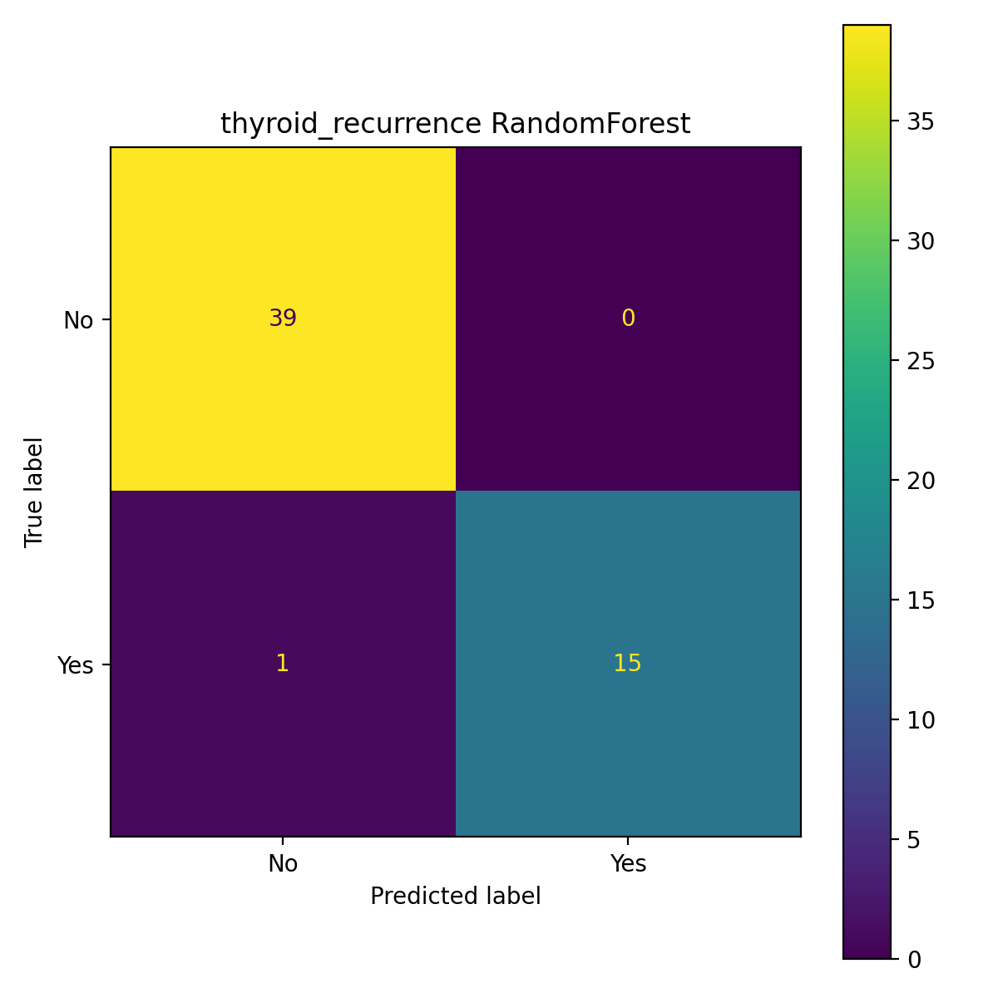
RandomForest je najbolji. Na testu ima praktično sve tačno (jedan promašaj). Pošto je skup relativno mali, u narednom koraku planirana je dodatna provera stabilnosti rezultata kroz ponovljenu validaciju ili k-fold pristup, kako bi se smanjio uticaj slučajnosti u podeli.
Tabela 4.1: Pregled baseline rezultata

4.2 LC25000 (lung vs. colon)
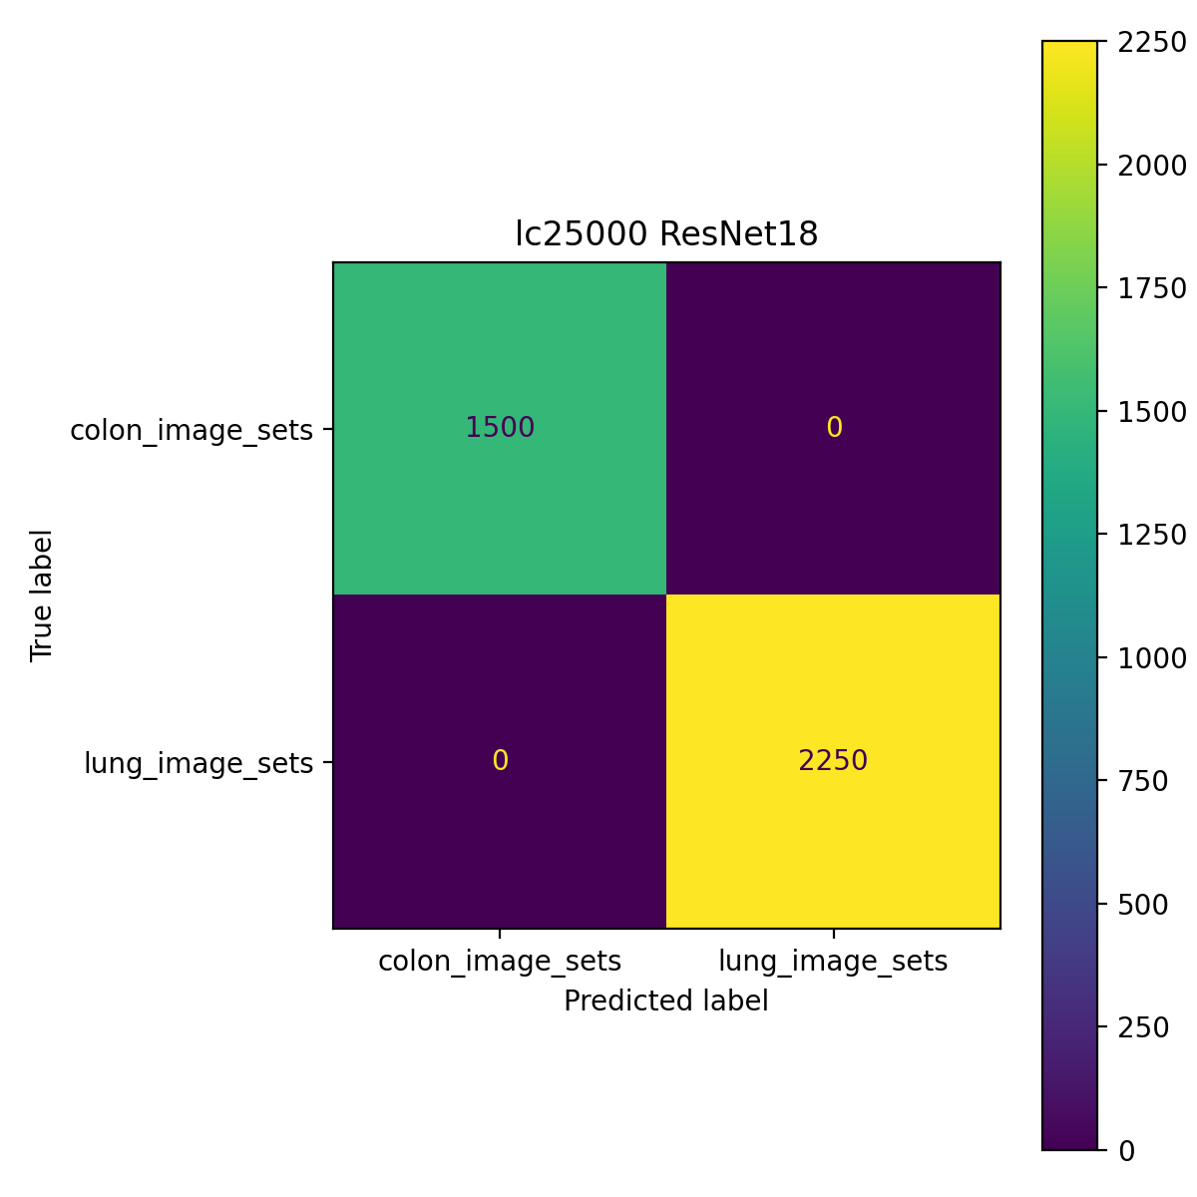
ResNet18 transfer na testu bezgrešaka (čista dijagonala). S obzirom na savršenu tačnost, u nastavku rada biće uvedene strože provere generalizacije, kao što su evaluacija na drugačijoj podeli ili testiranje na srodnom eksternom skupu, kako bi se isključilo da model uči dataset-specifične artefakte.
Slika 4.2: Konfuziona matrica za LC25000 (ResNet18) na test skupu

4.3 SipakMed CROPPED (5 klasa)
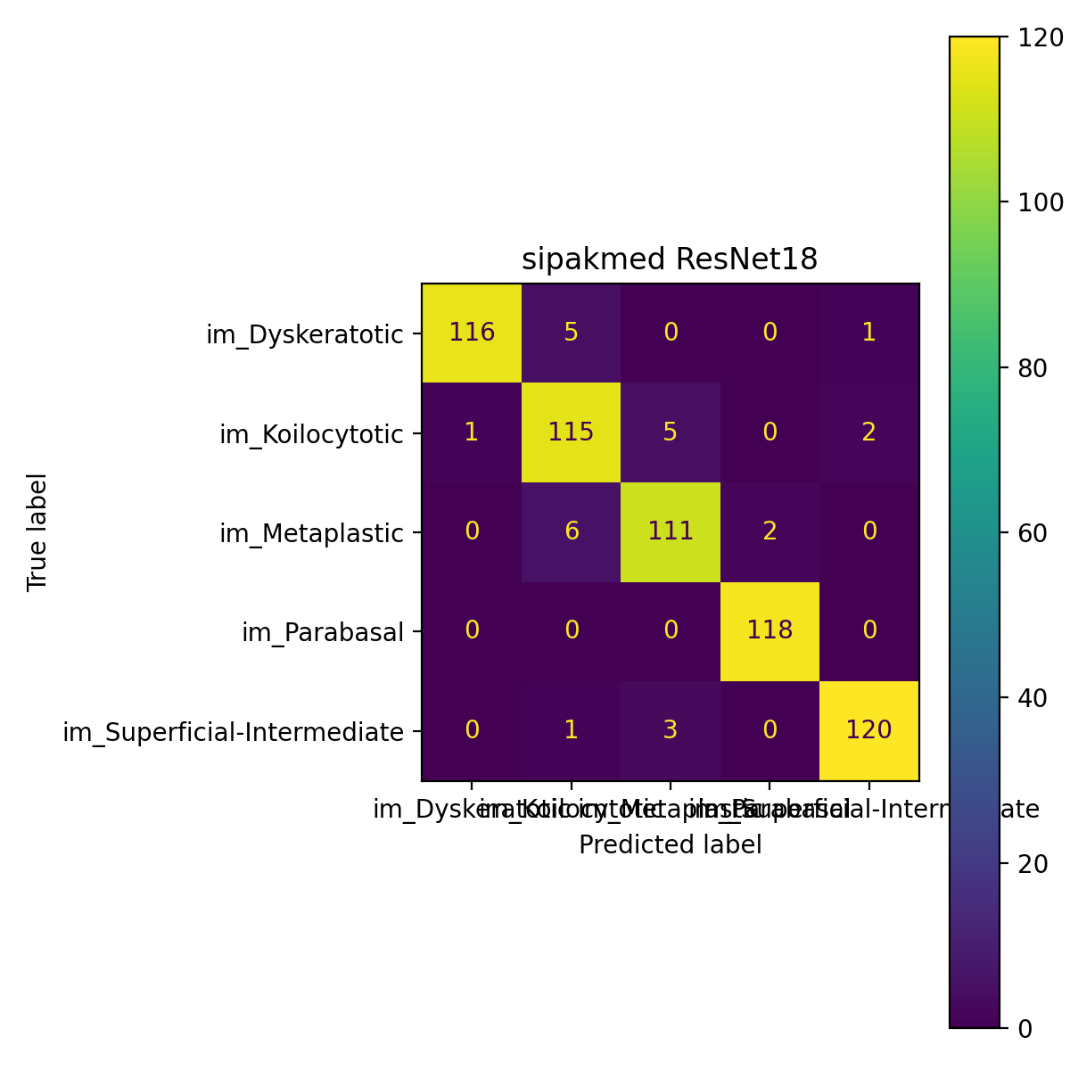
Najviše konfuzije je između vizuelno sličnih klasa (Dyskeratotic/Koilocytotic/Metaplastic), što je očekivano. Najviše grešaka se javlja između vizuelno sličnih klasa, pa su prirodni naredni koraci jača augmentacija, balansiranje klasa i fine-tuning modela sa pažljivijim podešavanjem hiperparametara.
Slika 4.3: Konfuziona matrica za SipakMed CROPPED (ResNet18) na test skupu.

4.4 RM1000 lung histo (3 klase)
Gotovo savršeno; zanemarljiv broj grešaka. Vrlo visok rezultat ukazuje da baseline već hvata dominantne razlike između klasa, pa će se u daljem radu fokus prebaciti na robusnost (npr. dodatni splitovi i testiranje na drugačijim uslovima) umesto na samo ‘podizanje’ tačnosti.
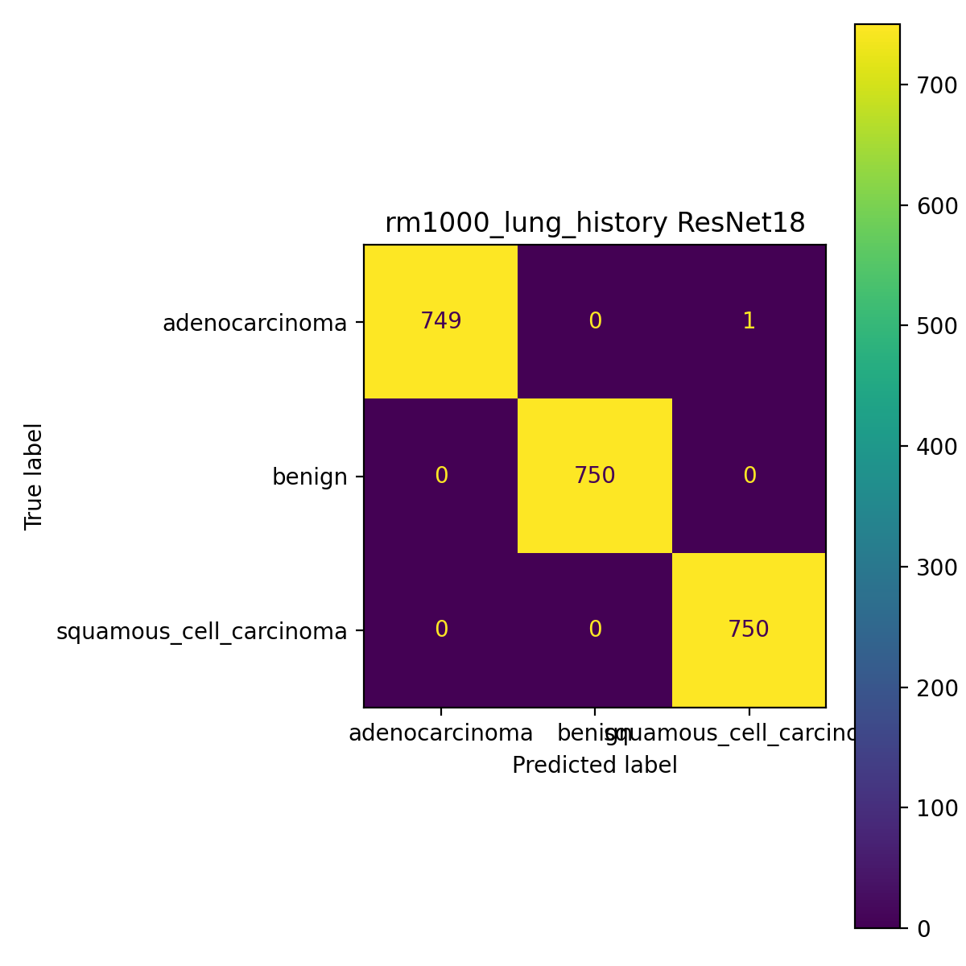
Slika 4.4: Konfuziona matrica za RM1000 (ResNet18) na test skupu.

4.5 Zaključak
U narednim eksperimentima biće razmotrena robusnost na različite podele podataka, jače augmentacije, kao i standardne tehnike regularizacije (weight decay, dropout, early stopping), uz poređenje više arhitektura.

Eksperimenti: robusnost i unapređenja
U ovoj fazi proverena je stabilnost rezultata kroz ponavljanje treninga sa više seed vrednosti, kako bi se procenila robusnost dobijenih metrika. Takođe su ispitana jednostavna unapređenja na skupu SipakMed, a za thyroid_recurrence sprovedena je 5-fold validacija radi procene varijacije na manjem uzorku.

5.1 Robusnost (3 seeda) – image skupovi
Za LC25000, SipakMed i RM1000 izvršena su po tri pokretanja (seed = 42, 43, 44), a u tabeli su prikazane srednje vrednosti i standardna devijacija za test skup. Manji standardni otklon ukazuje da su rezultati stabilni na izabranoj podeli.
Dataset | Model | Test acc (mean ± std) | Test F1 (macro)
Lc25000 | Resnet18 | 1.000 ± 0.0000 | 1.0000 ± 0.0000
Rm1000_lung_histo | Resnet18 | 0.9945 ± 0.0023 | 0.9945 ± 0.0023
Sipakmed | Resnet18 | 0.9527 ± 0.0126 | 0.9528 ± 0.0127
Tabela 5.1: Robustnost modela (3 seeda) na test skupu

5.2 SipakMed – tuning (augmentacija, class weights, izbor modela)
Testiran je manji skup konfiguracija koje kombinuju jaču augmentaciju, ponderisani loss po klasama i alternativnu arhitekturu. Najbolja konfiguracija (ResNet18, baseline augmentacija) postigla je test macro F1 = 0.9619 i accuracy = 0.9620, što je blago poboljšanje u odnosu na baseline.
Model | Augment | Class weights | Test acc | Test F1 (macro)
resnet18 | baseline | Ne | 0.9620 | 0.9619
resnet18 | strong | Da | 0.9554 | 0.9556
resnet18 | strong | Ne | 0.9505 | 0.9507
efficientnet_b0 | baseline | Ne | 0.9059 | 0.9056
efficientnet_b0 | strong | Da | 0.8944 | 0.8941
Tabela 5.2: Rezultati tuninga za SipakMed (seed = 42).

5.3 Thyroid recurrence – 5-fold validacija (tabular)
Zbog manjeg broja uzoraka, stabilnost performansi je procenjena putem 5-fold stratifikovane validacije. U tabeli su prikazane srednje vrednosti i standardna devijacija za accuracy i macro F1 po foldovima.
Model | Acc (mean ± std) | Test F1 (mean ± std)
LogReg | 0.9569 ± 0.0377 | 0.9463 ± 0.0485
RandomForest | 0.9569 ± 0.0322 | 0.9468 ± 0.0403
Tabela 5.3: 5-fold rezultati za thyroid_recurrence.

5.4 Napomene za dalji rad
Kod skupova sa gotovo savršenim rezultatima (LC25000 i RM1000) fokus se prebacuje na strože provere generalizacije, npr. drugačije podele ili eksterni test, kako bi se isključilo učenje dataset-specifičnih artefakata. Za SipakMed je smisleno dalje fino podešavanje (duži fine-tuning, LR schedule, regularizacija) i detaljnija analiza grešaka po klasama.

6.Kontrola kvaliteta podataka i provera curenja (QC i leakage)
Uvedene su provere kvaliteta podataka i curenja informacija između splitova kako bi se obezbedila pouzdanija procena performansi modela. Za kontrolu kvaliteta korišćene su jednostavne metrike zamućenja (varijansa Laplacian-a) i osvetljenosti (srednja vrednost sivog nivoa), dok je curenje provereno poređenjem identičnih slika preko splitova pomoću MD5 hash-a.
Uvedene su provere kvaliteta podataka i curenja informacija između splitova kako bi se obezbedila pouzdanija procena performansi modela. Za kontrolu kvaliteta korišćene su jednostavne metrike zamućenja (varijansa Laplacian-a) i osvetljenosti (srednja vrednost sivog nivoa), dok je curenje provereno poređenjem identičnih slika preko splitova pomoću MD5 hash-a.
Dataset | Pre QC (ukupno) | Posle QC (ukupno) | Uklonjeno
LC25000 | 25000 | 24000 | 1000
RM1000 | 15000 | 14445 | 555
SipakMed | 4049 | 3920 | 129
Tabela 6.1: QC export summary
QC filtriranje je uklonilo manji broj ekstremno loših uzoraka i time poboljšalo konzistentnost skupa podataka bez značajnog smanjenja veličine skupa. Očekivanje je da QC korak doprinese stabilnijim rezultatima, posebno kod datasetova sa većom varijabilnošću i sličnim klasama, kao što je SipakMed.

